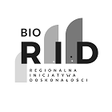

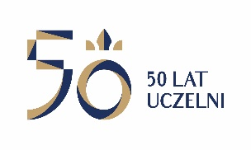
UNIWERSYTET KAZIMIERZA WIELKIEGO
W BYDGOSZCZY
ul. Chodkiewicza 30, 85 – 064 Bydgoszcz, tel. 052 341 91 00 fax. 052 360 82 06
NIP 5542647568 REGON 340057695
www.ukw.edu.pl

Bydgoszcz, dn. 09.09.2020 r.
UKW/DZP-282-ZO-B-38/2020

INFORMACJA O MODYFIKACJI OGŁOSZENIA O WYBORZE OFERTY
w TRYBIE Zapytania Ofertowego

Uniwersytet Kazimierza Wielkiego w Bydgoszczy z siedzibą przy ul. Chodkiewicza 30, 85-064 Bydgoszcz informuje o modyfikacji ogłoszenia o wyborze oferty w trybie zapytania ofertowego
pn. „Synteza oligonukleotydów i sekwencjonowanie DNA” w zakresie wartości ceny oferty netto, wartości brutto udzielonego zamówienia i liczby punktów przyznanych drugiej ofercie złożonej
w postępowaniu.
Zmodyfikowane ogłoszenie o wyborze oferty stanowi załącznik do niniejszego pisma.

Kanclerz UKW
mgr Renata Malak

